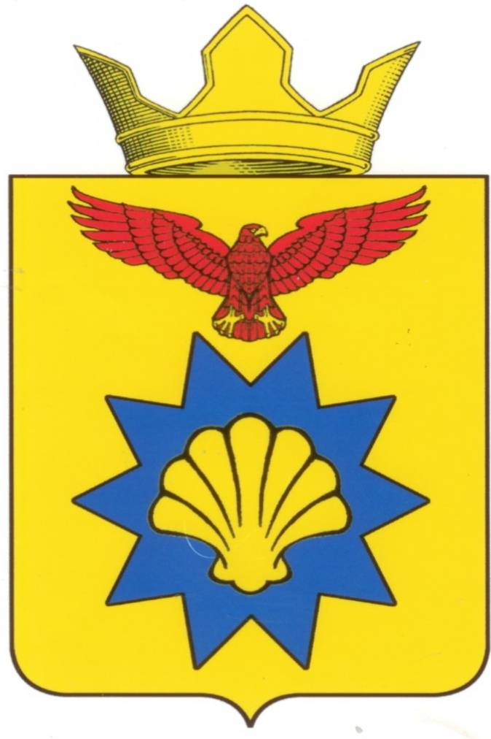

**ВОЛГОГРАДСКАЯ ОБЛАСТЬ**

**ПАЛЛАСОВКИЙ МУНИЦИПАЛЬНЫЙ РАЙОН**

**АДМИНИСТРАЦИЯ ЭЛЬТОНСКОГО СЕЛЬСКОГО ПОСЕЛЕНИЯ**

**П О С Т А Н О В Л Е Н И Е**

« 17 » декабря 2015 года п. Эльтон № 157

|  |
| --- |
| **Об отмене Постановления Администрации Эльтонского сельского поселения № 119 от 16.10.2015 года «Об утверждении Порядка формирования, утверждения и ведения планов закупок товаров, работ, услуг для обеспечения**  **муниципальных нужд Эльтонкого сельского поселения Палласовского муниципального района Волгоградской области»** |

С целью приведения законодательства Эльтонского сельского поселения в соответствии с действующим законодательством Российской Федерации, руководствуясь статьей 7 Федерального закона от 06 октября 2003 года № 131-ФЗ «Об общих принципах организации местного самоуправления в Российской Федерации», Администрация Эльтонского сельского поселения

**ПОСТАНОВЛЯЕТ:**

1. Отменить Постановление Администрации Эльтонского сельского поселения № 119 от 16.10.2015 года «Об утверждении Порядка формирования, утверждения и ведения планов закупок товаров, работ, услуг для обеспечения муниципальных нужд Эльтонкого сельского поселения Палласовского муниципального района Волгоградской области».

2. Контроль за исполнением настоящего постановления оставляю за собой.

3. Настоящее Постановление вступает в силу с момента официального опубликования (обнародования).

**Глава Эльтонского Н.А.Сурганов**

**сельского поселения:**

Рег. № 157/2015г.